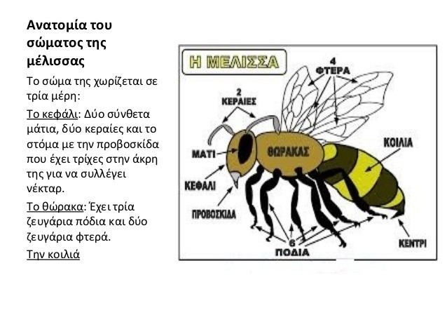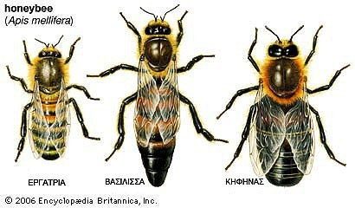

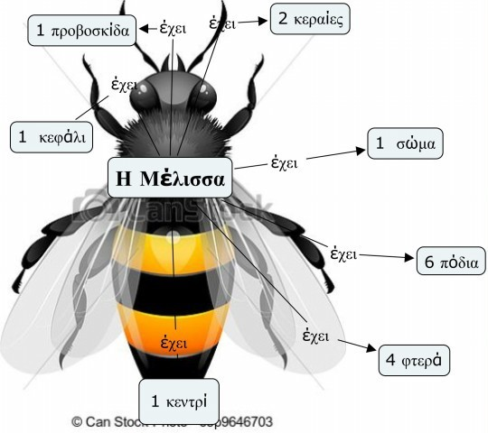1. Η Μέλισσα έχει:

Μια (1) Π...................,

....... (2) κερ................,

........ (1) κε...............,

......... (1) σ.................,

......... (6) π.................,

......... (4) φ................., και

(1) κ....................

2. Ανατομία της Μέλισσας.
Το σώμα της Μέλισσας χωρίζεται σε τρία (3) μέρη:

α) ............................... β) ............................... γ) ...............................

3. Ομάδες (Κάστες) Μελισσών:

Οι Μέλισσες χωρίζονται σε 3 ομάδες:

α) Β..................

β) Ε........................ γ) Κ.................
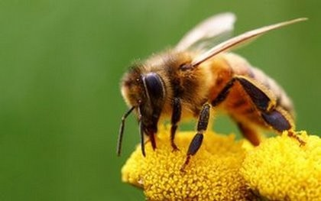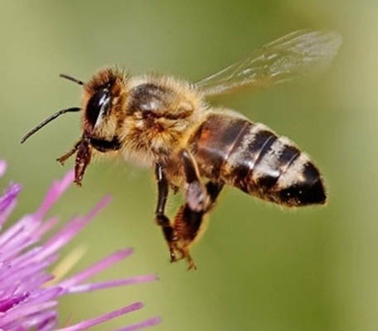

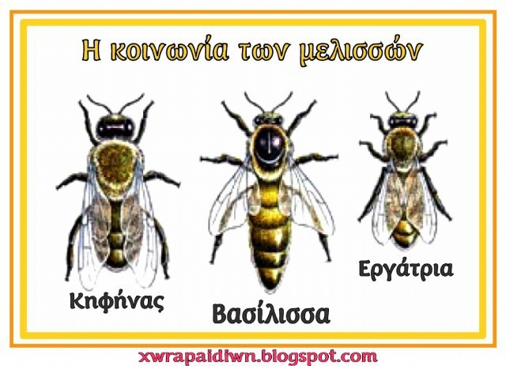4. Η Κοινωνία των Μελισσών:

α) ................................ β) ................................ γ) ...............................

5. Μια Μέλισσα- ............................. η οποία μαζεύει ......................
απο ενα λουλούδι.

6. Μια Μέλισσα-............................. η οποία ρουφά ......................
απο ενα λουλούδι.
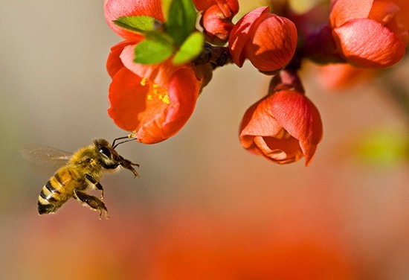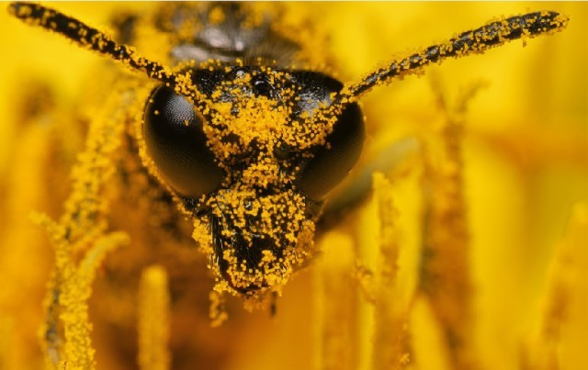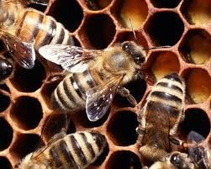

7. Μια Μέλισσα-............................. η οποία συλλέγει ......................
απο ενα λουλούδι.

8. Μια Μέλισσα-.............................. την ώρα που είναι βουτηγμένη
μέσα στην .....................

ενος λουλουδιού.

9. Μέλισσες-εργάτριες που έχουν φτάσει στην Κ...................
και αφήνουν την Γύρη

και το Νέκταρ.
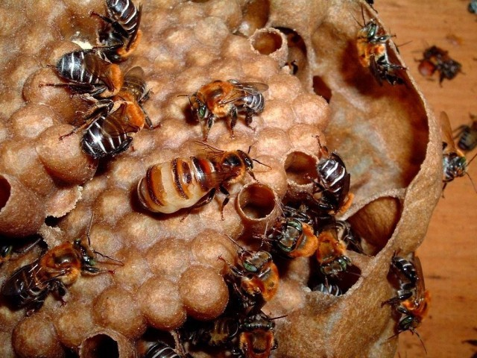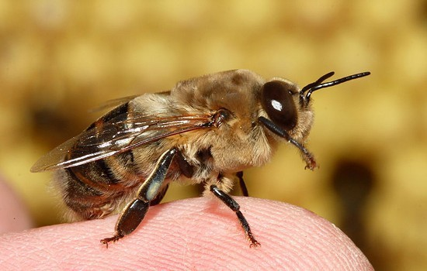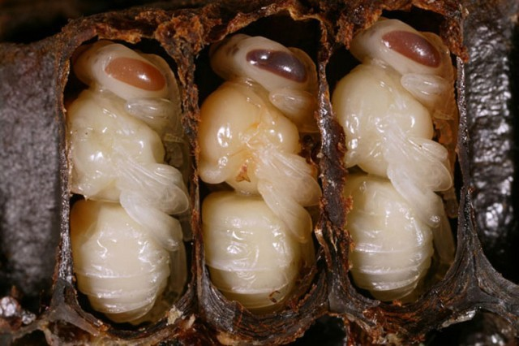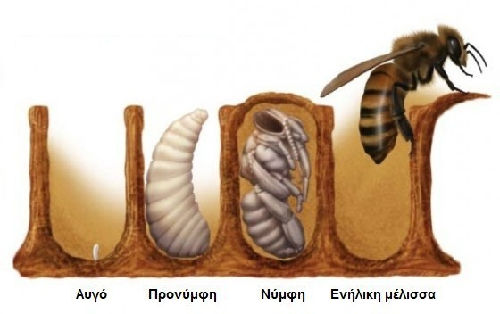

10. Μια Κυψέλη γεμάτη Μέλισσες-.............................. μαζεμένες γύρω απο την Β.......................
για να την προστατέψουν.

11. Μέλισσα - Κ................. πάνω στο δάκτυλο ενος Μελισσοκόμου.

12. Τρείς (3) μικρές Μέλισσες - Κ.................. που βρίσκονται στο στάδιο της νύμφης και περιμένουν να γεννηθούν.

13. Τα (4) στάδια γέννησης μιας

Μέλισσας:

α) Α....................

β) Π.......................... γ) Ν.....................
δ) Μ...................................
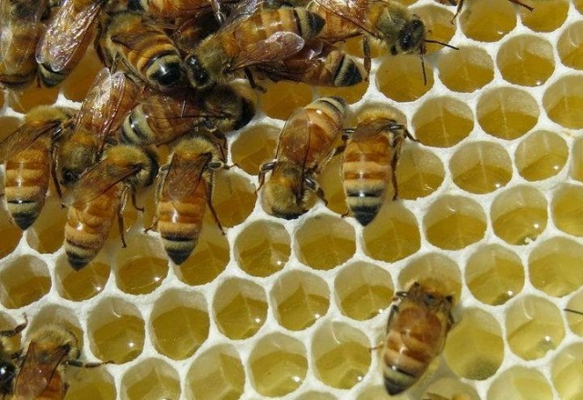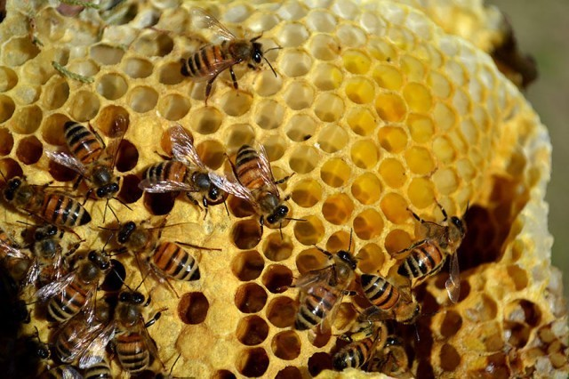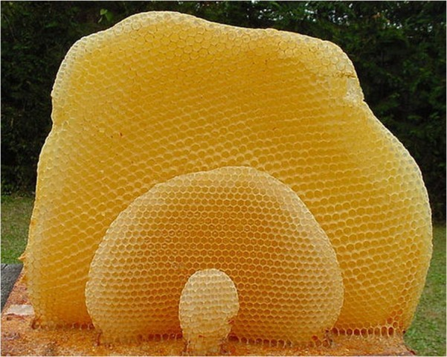

14. Μ.................... - εργάτριες

γεμίζουν τα κελιά της Κυ............... με Νέ.......

15. Μ......................-ερ.................... σφραγίζουν τα κελιά με κερί,
αφού πρώτα τα έχουν γεμίσει με νέ.......

16. Κερί που έχουν φτιάξει
Μ............... -ερ................
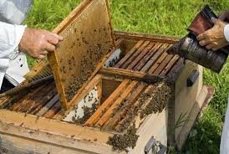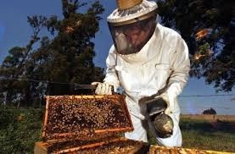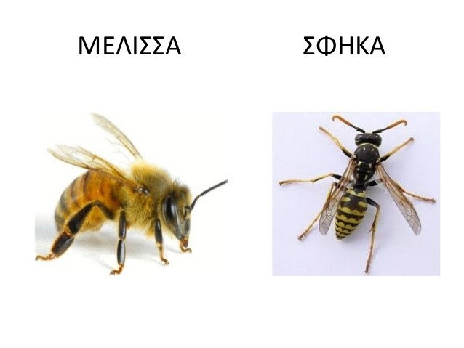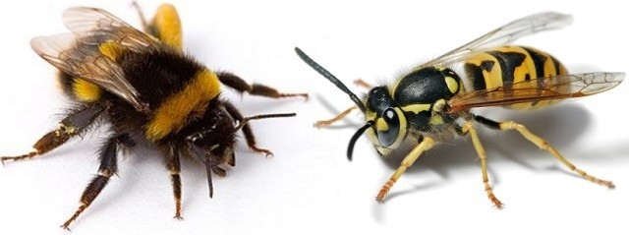

17. Μελισσοκόμοι ραντίζουν τις

Μέλισσες με καπνό

για να ζαλιστούν και να μην τσιμπάνε.

18. Με........................... έτοιμος να μαζέψει το Μέλι
απο το τελάρο της Κυψέλης.

19. Οι διαφορές που έχουν στην όψη
μια Μ.................

και μια Σφ................

20. Μ............................. και

Σφ.......................

